TIẾT 15. BÀI 8: THỰC HÀNH: SỬ DỤNG CÔNG CỤ TRỰC QUAN TRÌNH BÀY THÔNG TIN TRONG TRAO ĐỔI VÀ HỢP TÁC

I. MỤC TIÊU
1. Kiến thức:
- Sử dụng được hình ảnh, biểu đồ, video một cách hợp lý.
- Tạo được sơ đồ tư duy có đính kèm văn bản, hình ảnh, video và trang tính.
2. Năng lực:
2.1. Năng lực chung:
- Tự chủ và tự học: Học sinh sẽ tự nghiên cứu và áp dụng công cụ trực quan để biểu diễn thông tin một cách sáng tạo và hiệu quả.
- Giao tiếp và hợp tác: Học sinh sẽ sử dụng công cụ trực quan để truyền đạt ý kiến, chia sẻ thông tin và hợp tác với các bạn trong nhóm.
- Giải quyết vấn đề và sáng tạo: Học sinh sẽ sáng tạo ra các bản trình bày độc đáo và phù hợp để giải quyết các vấn đề và trình bày thông tin một cách sinh động.
2.2. Năng lực Tin học
- Học sinh sẽ tạo sơ đồ tư duy về một chủ đề nhất định, kèm theo văn bản mô tả và hình ảnh minh họa (NLe).
3. Phẩm chất:
- Rèn luyện phẩm chất trách nhiệm, chăm chỉ
II. THIẾT BỊ DẠY HỌC VÀ HỌC LIỆU
1. Thiết bị dạy học:
- Máy tính, máy chiếu, phòng tin học.
- Phần mềm tạo sơ đồ tư duy MindMap Lite
2. Học liệu:
- Bảng tính KinhPhi.xlsx
- Hình ảnh Pascaline.png
- Tệp văn bản CharlesBabbage.docx
- Sách giáo khoa, sách giáo viên.
III. TIẾN TRÌNH DẠY HỌC
1. Hoạt động Khởi động (5 phút)
a. Mục tiêu: Đặt vấn đề để giải quyết trong tiết thực hành
b. Nội dung: GV hướng HS đến nội dung bài học.
c. Sản phẩm: Câu trả lời của HS
d. Tổ chức thực hiện:
- GV giới thiệu: Trong Bài 7 em đã biết cách sử dụng sơ đồ tư duy và bài trình chiếu trong trao đổi và hợp tác. Em cũng biết cách sử dụng hình ảnh, biểu đồ và video hợp lý để trình bày thông tin. Bài học này hướng dẫn em tạo sơ đồ tư duy có dữ liệu đính kèm và bài trình chiếu sử dụng hình ảnh, biểu đồ, video hợp lý đồng thời hướng dẫn em thực hành sử dụng bài trình chiếu và sơ đồ tư duy trong trao đổi, hợp tác
- GV yêu cầu HS mở máy tính để bắt đầu thực hành.
2. Hoạt động Hình thành kiến thức mới
2.1. Hoạt động 1: Sử dụng phần mềm tạo và trình bày sơ đồ tư duy có đính kèm dữ liệu (30 phút)
a. Mục tiêu:
˗ Sử dụng được hình ảnh, biểu đồ, video một cách hợp lý.
˗ Tạo được sơ đồ tư duy có đính kèm văn bản, hình ảnh, video và trang tính.
b. Nội dung: Sử dụng phần mềm MindMap Lite và các tệp đính kèm để tạo sơ đồ tư duy theo đúng yêu cầu
c. Sản phẩm: Sơ đồ tư duy
d. Tổ chức thực hiện:
Tổ chức thực hiện  (Hoạt động của GV và HS) | Sản phẩm  (Yêu cầu cần đạt)
Bước 1: GV chuyển giao nhiệm vụ học tập  - HS đọc yêu cầu thực hành của nhiệm vụ 1,2:  + Sử dụng phần mềm tạo sơ đồ tư duy như minh họa trong Hình 7.1 với dữ liệu đính kèm đã chuẩn bị hoặc được giáo viên cung cấp.  - GV chỉ dẫn cho học sinh biết cách tìm kiếm các tệp đính kèm đã chuẩn bị sẳn ở trong máy tính của các em. HS chú ý lắng nghe hướng dẫn của GV, kết hợp đọc SGK để thực hành theo nhóm.  Bước 2: HS thực hiện nhiệm vụ học tập  - HS đọc SGK trang 30 – 31, thực hành theo nhóm trên máy tính. Các thành viên trong nhóm hỗ trợ nhau thực hiện nhiệm vụ.  Bước 3: Báo cáo kết quả hoạt động và thảo luận  - Lựa chọn một trong các cách sử dụng sơ đồ tư duy để trình bày thông tin (đã học ở bài 7). Chọn một thành viên đóng vai trò trưởng nhóm trình bày nội dung chuẩn bị về lược sử công cụ tính toán  - Các nhóm trao đổi, thảo luận để bổ sung thêm nội dung cần chuẩn bị  Bước 4: Đánh giá kết quả, thực hiện nhiệm vụ học tập  - GV đánh giá, nhận xét, chốt kiến thức. | Sơ đồ tư duy:  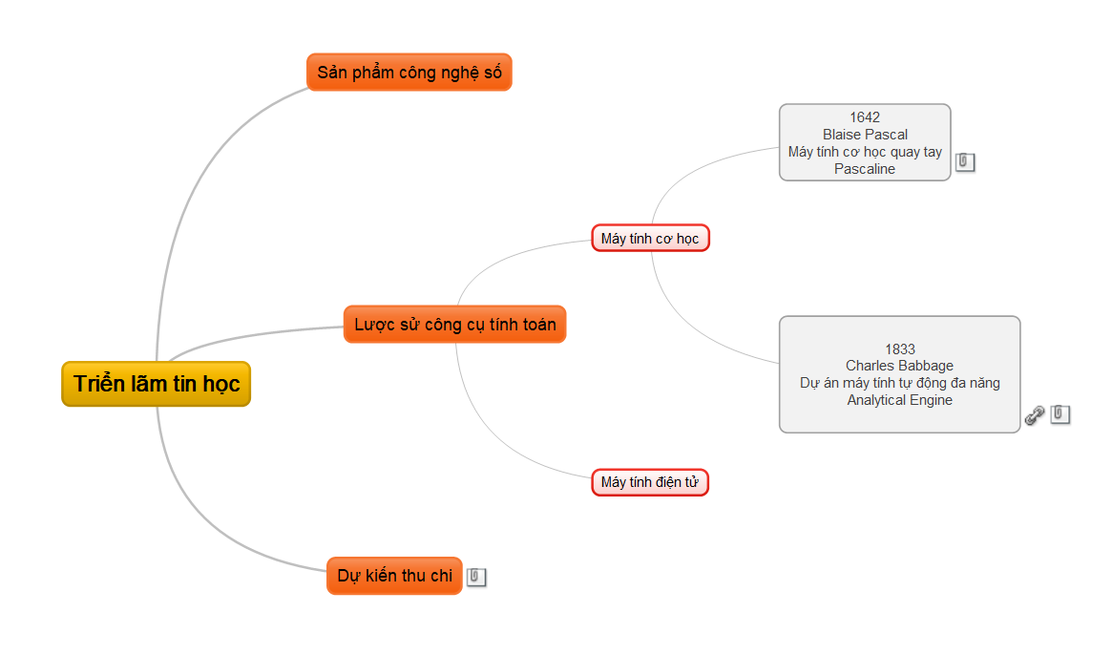
3. Hoạt động luyện tập (8 phút)
a. Mục tiêu: Củng cố thêm các thao tác đã được thực hành trong tiết học
b. Nội dung: Trả lời một số câu hỏi trắc nghiệm về thao tác với phần mềm sơ đồ tư duy
c. Sản phẩm: Câu trả lời của học sinh
d. Tổ chức thực hiện:
- GV tổ chức cho HS chơi trò chơi để trả lời các câu hỏi trắc nghiệm sau:
Câu 1: Phần mở rộng của tệp sơ đồ tư duy được tạo bởi phần mềm Mind Maple Lite là:
A. .xlsx B. docx C. mmx D. emm
Câu 2: Nút nào sử dụng để đính kèm tệp trong phần mềm sơ đồ tư duy
A. Attachment B. Hyperlink
C. Bookmark D. Laber
Câu 3: Nút nào sử dụng để đính kèm đường liên kết trong phần mềm sơ đồ tư duy
A. Attachment B. Hyperlink
C. Bookmark D. Laber
- GV nhận xét, chốt kiến thức
4. Hoạt động vận dụng (2 phút)
a. Mục tiêu: Vận dụng kiến thức đã học để giải quyết vấn đề thực tiễn
b. Nội dung: Hoàn thiện sơ đồ tư duy
c. Sản phẩm: Tệp sơ đồ tư duy
d. Tổ chức thực hiện:
- GV yêu cầu học sinh gửi Sơ đồ tư duy của nhóm mình vào email cá nhân, về nhà thực hiện hoàn chỉnh sơ đồ tư duy (với đầy đủ các định dạng, trang trí,…). Sau đó gửi vào email của giáo viên.

